PROPUESTA 216

VER CORREOS

**Enviado el:** lunes, 12 de diciembre de 2016 9:39 Y  
**Enviado el:** martes, 13 de diciembre de 2016 15:59  
**Para:** Participación Ciudadana  
**Asunto:** RE: Mejoras en nuestra localidad

Titulo: EL PASEO DE JUAN DE TOLEDO

Explicación del título: La idea sería dejar de llamarle Calle Juan de Toledo y pasar a llamarle El Paseo de Juan de Toledo (como El Paseo de La Castellana de Madrid), para ello debería poder ser un apacible y cómodo paseo en sombra para los ciudadanos: buenas aceras, zonas ajardinadas y árboles cada 10 m.

Yo destacaría dos actuaciones que me parecen  prioritarias:

•         ACERAS: es un verdadero calvario el acceso peatonal al pueblo por la calle Juan de Toledo, especialmente desde la calle Cañada Nueva  hasta la Plaza Virgen de Gracia (Monasterio). Aceras en mal estado, bordillos altos, árboles en medio de la acera que dificultan el paso de carritos o sillas de ruedas, no existe acera en la gasolinera porque la marquesina de autobuses la invade totalmente, no hay paso de peatones en el paso de la estación de autobuses y existe una acera inútil porque se obliga a subir y bajar escaleras.

En la foto primera se ve que no hay paso peatonal por la acera teniendo que ir por la calzada de la gasolinera o de la carretera de Guadarrama. En la foto segunda se observa que no hay paso de peatones, el autobús tiene prioridad. En la tercera foto se aprecian bordillos altos y árboles en medio de la acera

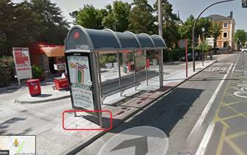

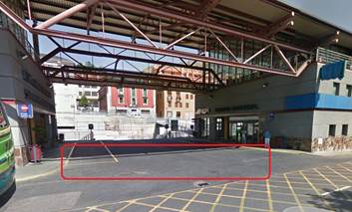

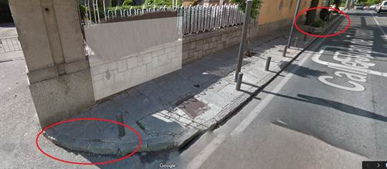

Solución: rebajar los bordillos, reducir la marquesina de la gasolinera, paso de cebra en la estación de autobuses, hacer una acera nueva no rugosa, y lo más IMPORTANTE sería muy importante habilitar un paso peatonal por la acera derecha según vamos hacía al monasterio, debido a que entiendo que las escaleras no se pueden tocar, se podría habilitar un paso por arriba por la parte del colegio público, retranqueando la verja que tiene el colegio facilitando un paso peatonal, de tal manera quesea continuidad de la rampa desde la estación de autobuses.(ver foto: en rojo el paso peatonal sugerido hasta la plaza Virgen de Gracia)

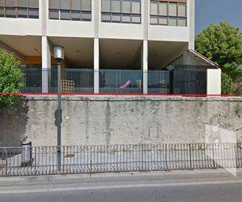

•         ARBOLADO: esta entrada tan importante carece de una adecuada masa arbolea y zona verde que haga más bonita la principal entrada al pueblo, repito, Se deberían colocar más arboles de los existentes (no vale con reponer los existentes) desde la Plaza de toros hasta la Plaza Virgen de Gracia, resulta especialmente triste desde el Bar el Pulgarús (Calle Velázquez hasta el Monasterio) Fotos de zonas sin arboles como ejemplo de la calle.

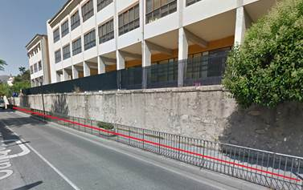  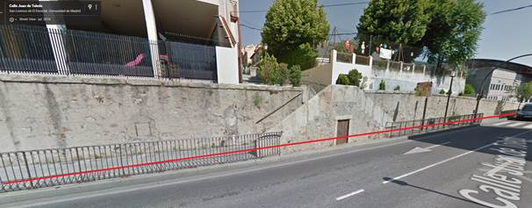 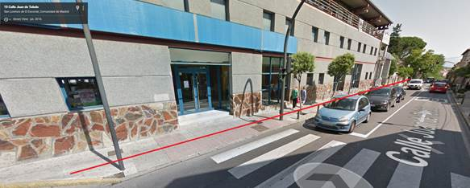

En esta foto sería conveniente continuar la doble hilera de árboles que comienza desde la calle Mariano Sainz (en la zona acotada de césped, hace años los hubo y no se repusieron) y que se interrumpe ya que es una zona de paseo de los abuelos de la residencia que suben al parque de los Romeros y que en verano les da el Sol de lo lindo. En vez de poner flores de una semana usar el dinero para poner árboles que den sombra en la subida.

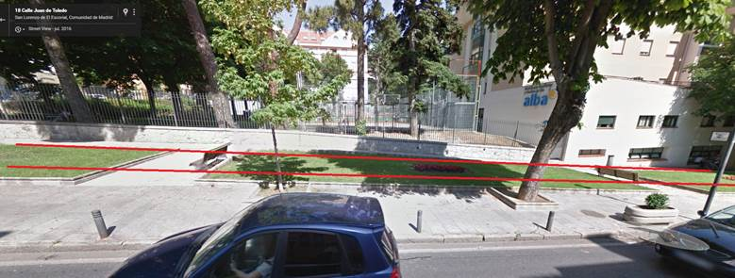

Más aceras sin árboles

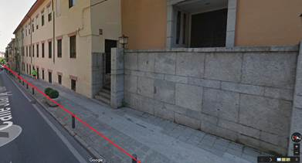

En esta acera se podría hacer una doble actuación colocar árboles y ajardinar la parte interior de la doble acera existente (en verde)

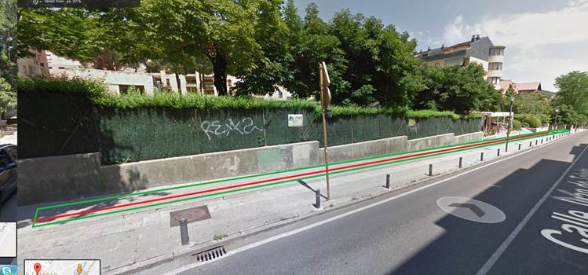

En la fotos siguientes debería incrementar el número de árboles para dar una continuidad de sombra en la acera. Existe en muchos tramos doble acera en la que se podría colocar plantas o césped.

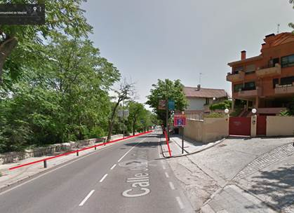

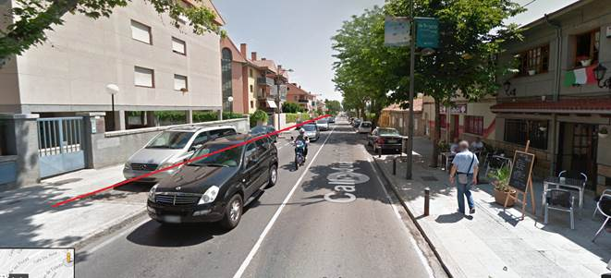

Son ejemplos de actuación en lo que se mejoraría mucho la principal entrada al pueblo, se recuerda que una actuación parecida se hizo en la subida desde el Escorial (de abajo) hasta el monasterio y la imagen es muy distinta.

Mis propuestas siempre serán por tener un pueblo más verde (más árboles), no solo en los parques del municipio sino también en las calles por dónde los ciudadanos nos movemos.

Mesa técnica:

|  |  |
| --- | --- |
| Válida o no válida * | NO VALIDA. FUERA DE PRESUPUESTO |
| Áreas que afecta |  |
| Área responsable |  |
| Coste aproximado |  |

* Si no es válida explicar el motivo

Si no todo, ¿una de las zonas que señala?

Es importante revisarla, aunque las soluciones que se puedan aportar no necesariamente pasan por plantar arboles. Se prodrían buscar soluciones más imaginativas con la instalación de velarias, maceteros colgantes y fumigación de agua a presión como se realizó en su día en la Expo de Sevilla. entendiendo que el tramo más complejo es el que va desde la estación de Autobuses a la glorieta de la Virgen de Gracia.. Ni la mesa técnica ni el grupo motor puede cambiar las propuestas, se valoran las que presentan tal cual. Para los presupuestos del año que viene que hay más tiempo, se podrá dar un plazo de mejora de propuestas donde se podrían hacer sugerencias de este tipo. Esta propuesta es mucho más cara de los 15000€ máximos. Solo podría ser válida realizandola parcialmente hasta donde llegue el dinero, pero quedaría desvirtuada.

Ni la mesa técnica ni el grupo motor puede cambiar las propuestas, se valoran las que presentan tal cual. Para los presupuestos del año que viene que hay más tiempo, se podrá dar un plazo de mejora de propuestas donde se podrían hacer sugerencias de este tipo. Esta propuesta es mucho más cara de los 15000€ máximos. Solo podría ser válida realizandola parcialmente hasta donde llegue el dinero, pero quedaría desvirtuada.